Муниципальное общеобразовательное учреждение
«Северная средняя общеобразовательная школа № 2
Белгородского района Белгородской области»

Конспект урока по информатике и ИКТ
в 5 классе
Кодирование информации. Формы представления информации. Метод координат.

подготовила
учитель информатики и ИКТ
Украинская Юлия Михайловна

п. Северный
2013
Тема:
Кодирование информации. Формы представления информации. Метод координат.
Цели урока:
- формировать потребность в получении новых знаний, познакомить детей с основными понятиями, как: код, кодирование, декодирование, координатная плоскость, а также познакомить с основными действиями при выполнении кодировании слов, составление координат для построение рисунков;
- развивать внимание, память, умение чётко отвечать на вопросы учителя;
- воспитывать уважительное отношение к чужому мнению, умение отстаивать свою точку зрения.
Оборудование:
- компьютеры;
- проектор;
- презентация;
Тип урока:
- комбинированный.
Структура урока:
- Организационный этап (1 – 2 мин.)
- Проверка домашнего задания (5-7 мин.)
- Актуализация опорных знаний (1 – 2 мин.)
- Изучение нового материала (10 – 12 мин.)
- Физминутка (1 – 2 мин.)
- Первичная проверка усвоения нового материала (2 мин.)
- Закрепление нового материала (10 – 12 мин.)
- Информация о домашнем задании (2 мин.)
- Подведение итогов и результатов урока (2 – 3 мин.)

Ход работы

Этапы урока | Содержание | Техника  организации
1. Организа-ционный этап | Здравствуйте, ребята! Проверьте свою готовность к уроку. У вас на партах должны быть: тетради, ручки, карандаши и дневники.  А теперь стали ровненько. Тихо садится первый ряд, второй, третий. Тише всех у нас сел …… ряд. Спасибо!  Сегодня урок информатики буду вести у вас я. | Проверка готовности класса к уроку
2. Проверка домашнего задания | Ребята, на прошлом занятии, мы с вами познакомились с темой, «Передача информации», ответьте мне, пожалуйста, на вопросы:  - Назовите схему передачи информации?  - Что такое источник информации?  - Что такое приемник информации? Приведите примеры.  - Что такое электронная почта?  - Как записывается адрес электронной почты? | Беседа с учащимися
3.Актуализация опорных знаний | Ребята, сегодня на уроке, мы познакомимся с определениями, и узнаем, что же такое код, кодирование, координатная плоскость, научимся декодировать определенный текст.  Тема нашего сегодняшнего занятия – «Кодирование информации. Формы представления информации. Метод координат». | Беседа с учащимися
4. Изучение нового материала | Информация может поступать от источника к приемнику с помощью сигналов самой разной физической природы. Для того чтобы произошла передача информации, приемник информации должен не только получить сигнал, но и расшифровать его. Так, услышав звонок будильника, ученик понимает, что пришло время просыпаться и собираться в школу.  Код – это система условных знаков для представления информации.  Множество кодов очень прочно вошло в нашу жизнь. Так, для общения в нашей стране используется код – русский язык. Код используется для оценки знаний в школе (число 5 – код отличных знаний, 4 – код хороших знаний, 3 – удовлетворительно, 2 -плохих). С помощью нотных знаков записывается (кодируется) любое музыкальное произведение.  Кодирование – это представление информации с помощью некоторого кода.  В памяти компьютера информация представлена в двоичном коде в виде цепочек нулей и единиц.  Способы кодирования информации  - графический – с помощью рисунков или значков  - числовой – с помощью чисел  - символьный – с помощью символов того же алфавита, что и исходный текст.  Переход от одной формы представления информации к другой, более удобной для хранения, передачи или обработки, также называется кодированием.  Действия по восстановлению первоначальной формы представления принято называть декодированием.  Метод координат  Любая, в том числе и графическая, информация может быть представлена с помощью чисел. Чтобы «связать» числа и точки, используют системы координат. Простейшую из них – числовую ось – вы уже рассматривали на уроках математики.  Мы с вами рассмотрим прямоугольную систему координат. Ее также называют прямоугольной декартовой системой координат – в честь французского математика Рене Декарта. | Объяснение нового материала с использованием презентации
5. Физминутка | 1 – присели,  2 – привстали, чтоб задержки никакой,  3 – нагнулись и достали до носка.  А теперь одной,  А потом другой рукой.  А теперь мы побежали  И на месте пошагали.  Спинки прямо мы держали.  Вы все просто молодцы.  - За работу удальцы. | Учащиеся выполняют движения
6.Первичная проверка усвоения нового материал | А теперь ответьте, пожалуйста, на вопросы:  - Что вы понимаете под кодированием информации?  - С какой целью люди кодируют информацию?  - Что такое код?  - Перечислите способы кодирования информации?  - Что такое декодирование? | Беседа с учениками
7. Закрепление нового материала | Практическая работа  - «Создание рисунка на координатной плоскости»  Ребята, сейчас вам нужно зарисовать рисунок в тетради, после чего нужно записать координаты построение домика:  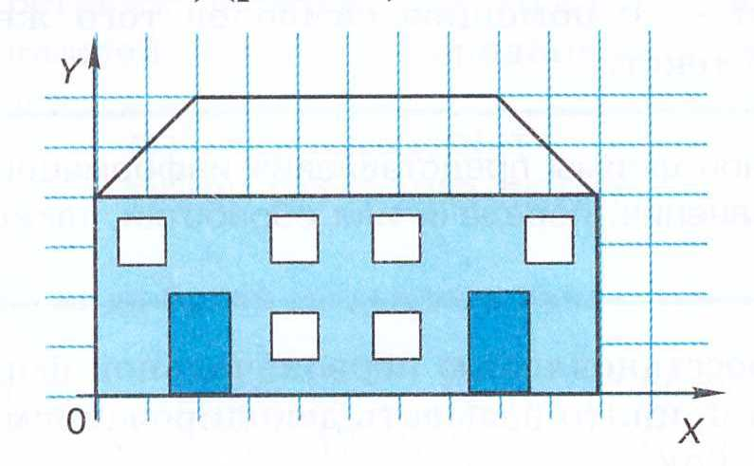  - Расшифруйте следующие записи, которые закодированы:  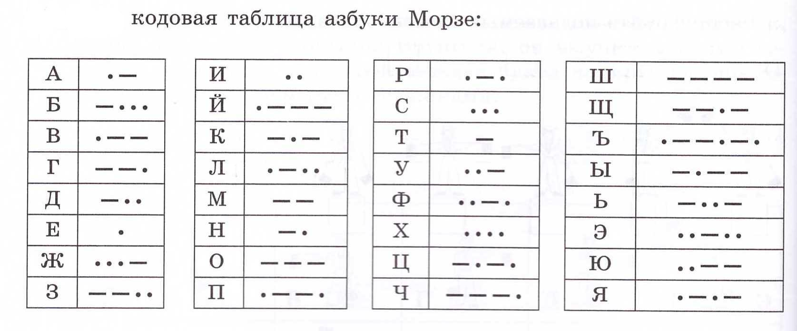  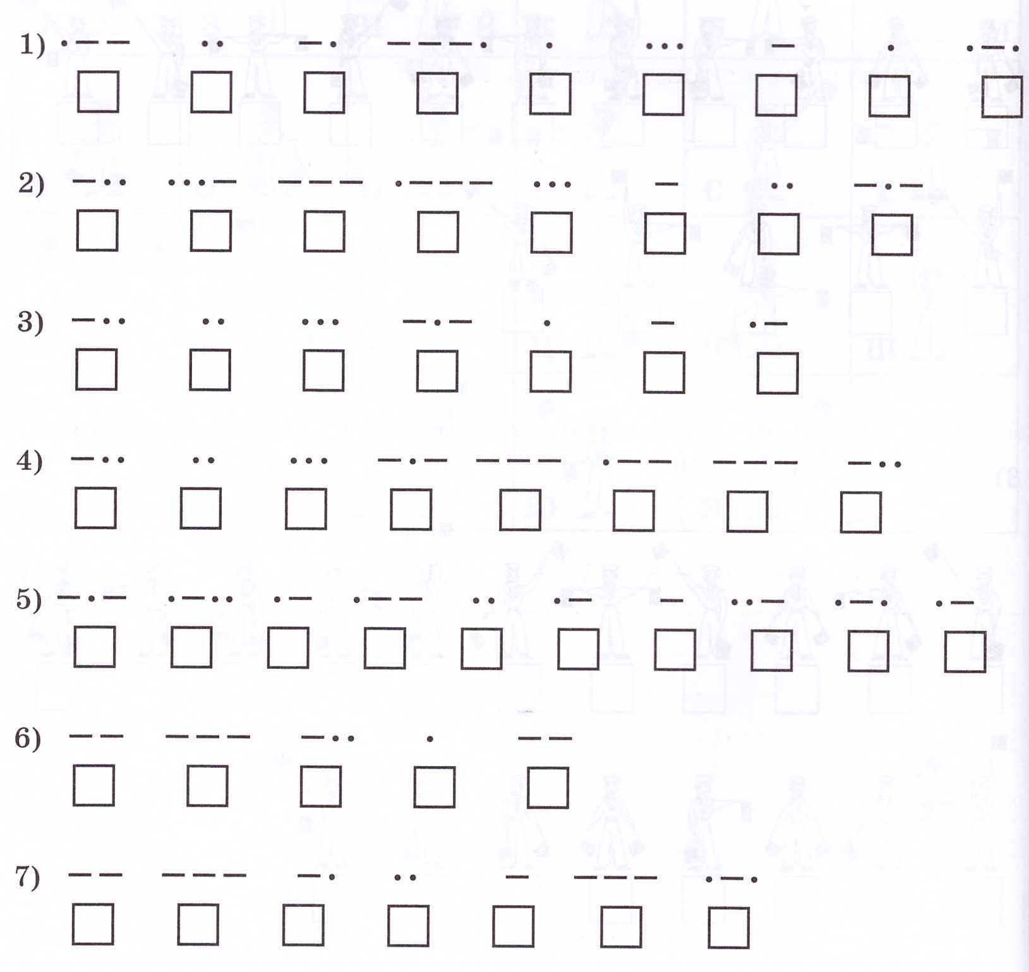 | Выполнение работы за компьютером
- Информация о домашнем задании | Запишите домашнее задание: дома вам нужно прочитать информацию в тетради, а также сделать задания на координатной плоскости:  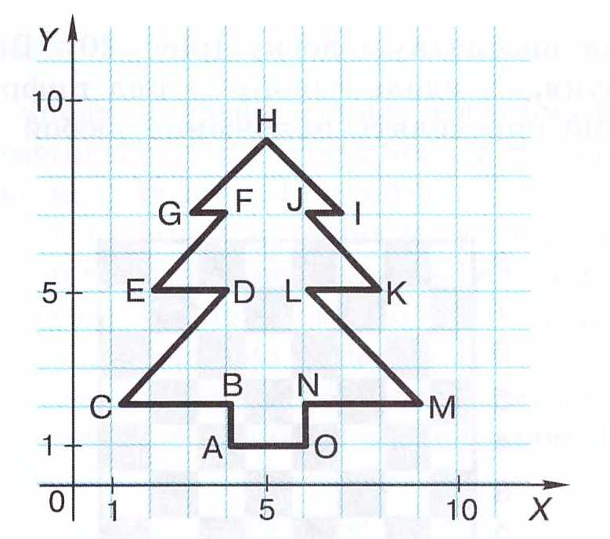 | Учащиеся записывают домашнее задание
9. Подведение итогов и результаты урока | Подведём итоги урока. Что нового мы сегодня узнали? Что вызвало затруднения? Как бы вы оценили свою работу на уроке и почему? Что вам запомнилось сегодня на уроке?  Оценки сегодня получили: …  Спасибо за внимание. Урок окончен. До свидания! | Учащиеся отвечают на вопросы учителя

Список использованной литературы

1. Босова Л.Л.. Информатика и ИКТ. 5 класс.- М.: «Бином», 2013.

